Sötét jövő várhat az orosz IT-szektorra a Corvinus kutatása szerint
Hamarosan a második világháború utáni Németországéhoz hasonló hiányhelyzet alakulhat ki a kvalifikált szellemi munkaerő orosz és fehérorosz piacán: másfél év alatt az aktív fejlesztők csaknem harmada távozhatott az anyaországából – állapítja meg tanulmányában Johannes Wachs, a Budapesti Corvinus Egyetem docense. Az ukrán fejlesztők ezzel szemben maradnak.
A háború kitörése óta tömegével hagyta el Oroszországot és Fehéroroszországot a fiatal, magasan képzett munkaerő. A Corvinus kutatója a GitHub online platformon elérhető 45 ezer adat segítségével azt vizsgálta tanulmányában, hogy Ukrajna orosz megszállása óta milyen arányban hagyták el anyaországukat az orosz és fehérorosz szoftverfejlesztők.
Amíg a háború miatt hazájukból menekülő ukrán lakosságról viszonylag pontos adataink vannak, sokkal kevesebbet tudunk az orosz és a velük szövetséges fehérorosz magasan képzett emigráltak tömegéről. Ők elsősorban a gazdasági szankciók, a besorozástól való félelem és a háborúval szembeni morális szembenállás miatt hagyták el országukat. Annak ellenére, hogy az orosz állam például adócsökkentést és más kedvezményeket is bevezetett, hogy maradásra ösztönözze őket, a helyi munkaügyi szervek becslése szerint tavaly év végéig az IT-szakemberek 10%-a emigrált Oroszországból.
A témát vizsgáló Johannes Wachs, a Corvinus Egyetem docense szerint azonban ennél jóval magasabb az arányuk. A EPJ Data Science című folyóiratban megjelent tanulmányában a szerző a második világháború utáni Németország helyzetével von párhuzamot, ahol a háború következtében tömegesen meghalt vagy emigrált értelmiségi réteg hiánya évtizedekkel vetette aztán vissza a német gazdaság fejlődését: „a szellemi tőkét mindig sokkal hosszabb időbe telik és bonyolultabb, illetve költségesebb is pótolni, mint a lerombolt fizikai infrastruktúrát” – teszi hozzá a kutató.
A szakirodalomban jól dokumentált, hogy a magasan képzett munkaerő emigrációjának milyen rövid és hosszú távú hatásai vannak az anyaország, illetve a fogadó ország gazdaságára. Az agyelszívás szinte azonnal érezteti negatív hatását az anyaországban: bizonyos szakemberekből hiány lép fel, ami az egész iparág, közvetve pedig más szektorok fejlődésére is negatívan hat. Ezenkívül másodlagos hatásként jelentősen növeli az otthon maradt képzett munkaerő bérköltségét. A fogadó ország gazdasága ezzel szemben általában jelentősen profitál a magasan képzett külföldi munkaerőből.
Az agyelszívás 11-30% közötti lehet
Azért, hogy pontosabb képet kapjon a modern államok versenyképességét egyik legjobban meghatározó szektor, az IT-ipar, azon belül is a magasan képzett orosz és fehérorosz szoftverfejlesztők emigrációjának mértékéről, a Corvinus kutatója a GitHub szoftverfejlesztési online platformon elérhető adatokat elemezte a nagyjából 45 000 elérhető fejlesztői profil alapján. Egészen pontosan az orosz és fehérorosz szoftverfejlesztők 2021 februárjában a GitHubon szereplő geolokációs adatait hasonlította össze a 2022 novemberében látható adataikkal.
Az adatokból az látszik, hogy 2022 novemberére nagyjából az orosz szoftverfejlesztők 11%-a, a fehérorosz fejlesztőknek pedig a 16%-a biztosan elhagyta anyaországát és külföldön telepedett le. Ezeknek a fejlesztőknek már más ország van beállítva lakóhelyként a GitHubon. A korábban Oroszországban és Fehérországban élő fejlesztőknek pedig egy másik jelentős csoportja elrejtette lokációját a platformon. Ha őket is az emigráltakhoz számítjuk, Wachs úgy becsüli, hogy összesen az aktív orosz szoftverfejlesztők 28%-a, fehérorosz társaiknak pedig 30%-a hagyhatta el országát. Ugyanebben az időszakban a háború által nem sújtott környező országokból mindössze a szoftverfejlesztők 8%-a költözött tartósan külföldre.
Mivel a szoftverfejlesztők között különösen magasan reprezentáltak a fiatal férfiak, akik joggal tarthattak a hadseregbe való besorozásuktól, már néhány hónappal Ukrajna megszállása után elindult a kivándorlásuk. Sokan vannak, hiszen a többi posztszovjet államhoz hasonlóan Oroszországban is erős hagyománya van a mérnökképzésnek. Az éves orosz export bruttó 7,1%-a kötődik az információtechnológiai és az infokommunikációs iparhoz.
Az ukrán helyzet merőben más
„Ezek az adatok azt mutatják, hogy a háború kezdete óta minden tizedik orosz szoftverfejlesztő és minden harmadik fehérorosz fejlesztő tartósan elhagyta hazáját. Ráadásul a GitHubon elérhető tevékenységük alapján ezek a szakemberek kimagaslóan produktívak voltak. Ennek rövid és hosszabb távon is nagyon komoly hatása lesz az orosz IT-szektorra, közvetve pedig az ország gazdaságára is. Érdekes azonban megjegyezni, hogy Ukrajnában a jelek szerint nem történt hasonló arányú fejlesztői emigráció. Ennek egyik magyarázata lehet, hogy a fiatal férfiaknak megtiltották az ország elhagyását, illetve hogy a legtöbben személyesen is motiváltak országuk védelmében” – magyarázza a kutató.
És hogy mely államok fognak rövid távon profitálni az országukat tömegesen elhagyó orosz és fehérorosz IT-szakemberek tudásából? A szoftverfejlesztők által megadott új lokációk alapján a legtöbb orosz szoftverfejlesztő az Egyesült Államokba, Németországba, illetve Oroszország közelében fekvő államokba, Grúziába és Örményországba költözött. Az orosz fejlesztőkkel szemben a fehérorosz szoftverfejlesztők túlnyomó többsége csak a környező országokig ment: az emigráltak 53%-a Lengyelországban, Litvániában, Ukrajnában vagy Lettországban kezdett új életet.
Johannes Wachsnak az orosz és fehérorosz IT-ipart érintő agyelszívásról szóló tanulmánya az EPJ Data Science-ben, online ITT olvasható el teljes terjedelmében.
Sajtókapcsolat:
- press@uni-corvinus.hu
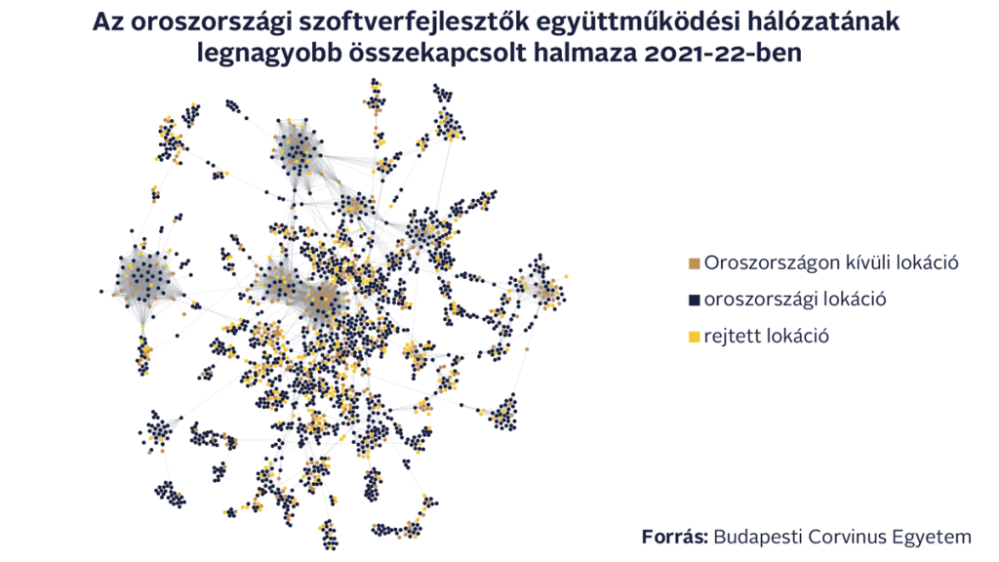 | © Budapesti Corvinus Egyetem
Eredeti tartalom: Budapesti Corvinus Egyetem
Továbbította: Helló Sajtó! Üzleti Sajtószolgálat
Ez a sajtóközlemény a következő linken érhető el:

